

Documentação

Opflix

|  |  |  |  |  |
| --- | --- | --- | --- | --- |
| Alameda Barão de Limeira, 539 – São Paulo/SP |  |  |  | sp.senai.br |

Sumário

1. Resumo 2

Objetivos

1. Descrição do projeto 2

Resumo do projeto

1. Modelagem de Software 3

Modelo Lógico

Modelo Físico

Modelo Conceitual

Cronograma

Resumo

Objetivos

Este documento tem como finalidade descrever o projeto ‘Opflix’ bem como seu processo.

Descrição do projeto

Opflix é um sistema de dupla interface desenvolvido para influenciar uma maior integração de seus usuários com o que há de mais recente na área do audiovisual, tanto no cinema, televisão, plataformas de streaming e até mesmo em plataformas já fora de uso, com seus clássicos.

Resumo do projeto

A proposta do software é, inicialmente, organizar, divulgar e orientar usuários através dos lançamentos cinematográficos e produções televisivas.

Modelagem de Software

A modelagem do Opflix demonstra bem como os dados serão armazenados os dados necessários para o bom funcionamento do projeto. Sendo que cada modelagem tem sua peculiaridade explicada e demonstrada nos itens abaixo.

Modelo Lógico

Modelo representativo que mais se aproxima da estrutura de banco de dados a ser construída, definindo o padrão de nomenclatura utilizado para o desenvolvimento, as chaves primárias e estrangeiras, a normalização das informações entre outros fatores.

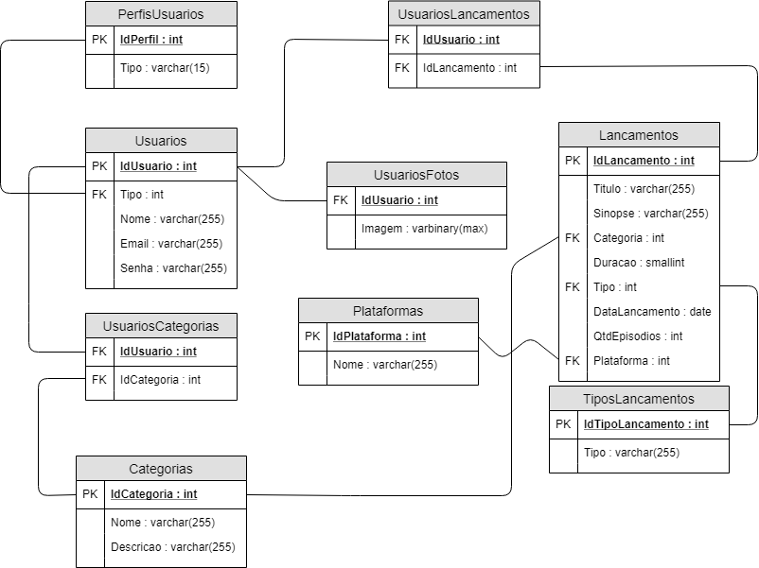

Modelo Físico

Este modelo tem como objetivo representar a forma como os dados serão armazenados na estrutura de banco de dados proposta, levando em conta as limitações do sistema de gerencialmente de banco de dados utilizado.

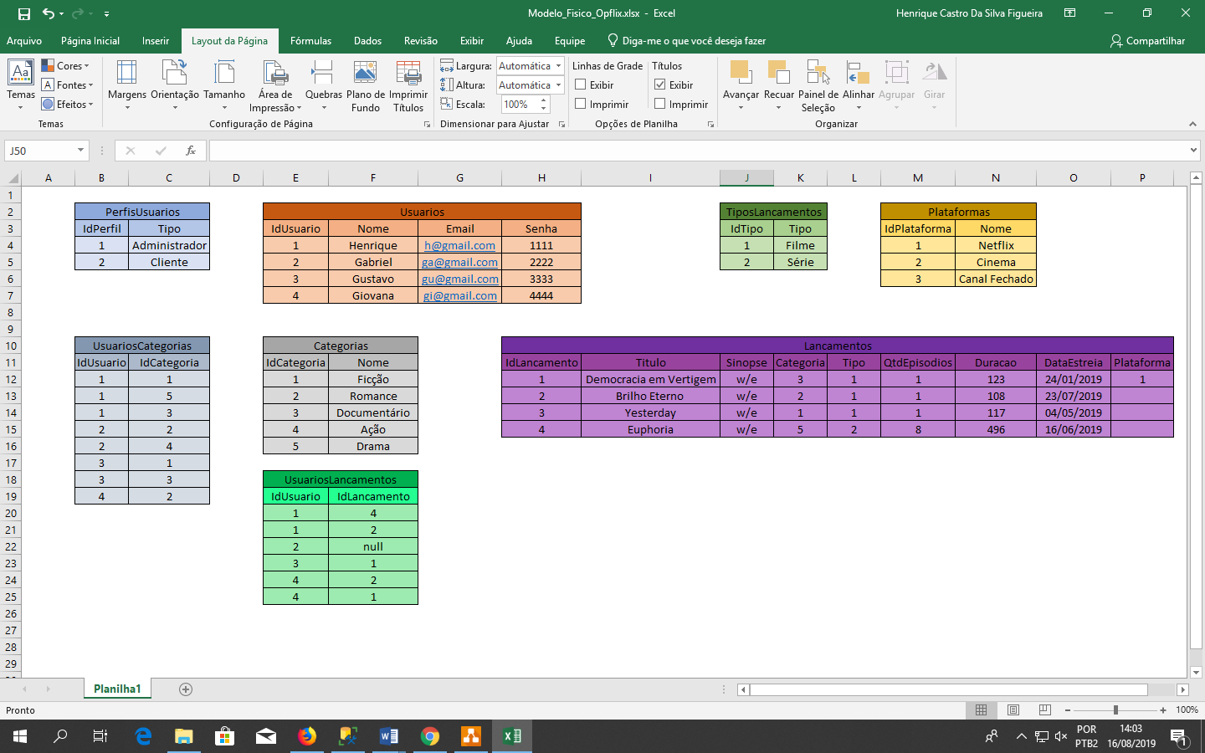

Modelo Conceitual

O modelo conceitual, diferentemente dos modelos anteriores, tem como foco ilustrar os relacionamentos das entidades existentes no projeto, demonstrando principalmente aspectos do negócio do cliente e não da tecnologia.

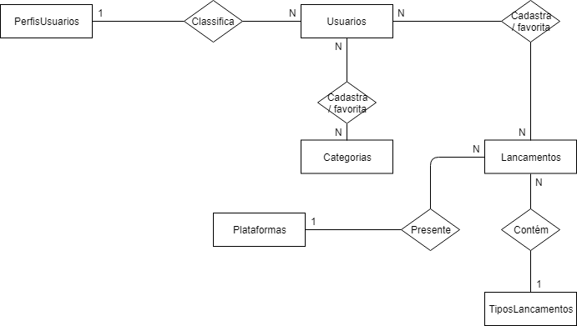

Cronograma

|  | Dia 1 | Dia 2 | Dia 3 | Dia 4 | Dia 5 | Dia 6 | Dia 7 | Dia 8 |
| --- | --- | --- | --- | --- | --- | --- | --- | --- |
| **Modelo Lógico** |  |  |  |  |  |  |  |  |
| **Modelo Físico** |  |  |  |  |  |  |  |  |
| Modelo Conceitual |  |  |  |  |  |  |  |  |

Funcionalidades

Web

Mobile

Protótipos

Web

Mobile

Front-End

Mobile

Arquitetura do Projeto

Referências

Links

Livros